A BIBLIOTECA ESCOLAR
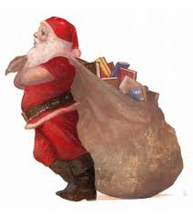

A BIBLIOTECA ESCOLAR BF
TEM O PRAZER DE O CONVIDAR PARA A
FEIRA DO LIVRO
DE NATAL
DE 5 A 13 DE DEZEMBRO
NO CENTRO ESCOLAR BENTO DE FREITAS

A BIBLIOTECA ESCOLAR BF
TEM O PRAZER DE O CONVIDAR PARA A
FEIRA DO LIVRO
DE NATAL
DE 5 A 13 DE DEZEMBRO
NO CENTRO ESCOLAR BENTO DE FREITAS

NO CENTRO ESCOLAR BENTO DE FREITAS

A BIBLIOTECA ESCOLAR BG
TEM O PRAZER DE O CONVIDAR PARA A
FEIRA DO LIVRO
DE NATAL
DE 5 A 13 DE DEZEMBRO
NO CENTRO ESCOLAR BENGUIADOS

ESCOLAR

